Художественно-техническое описание внешнего вида

СП ВЕКТОР лето 12.169

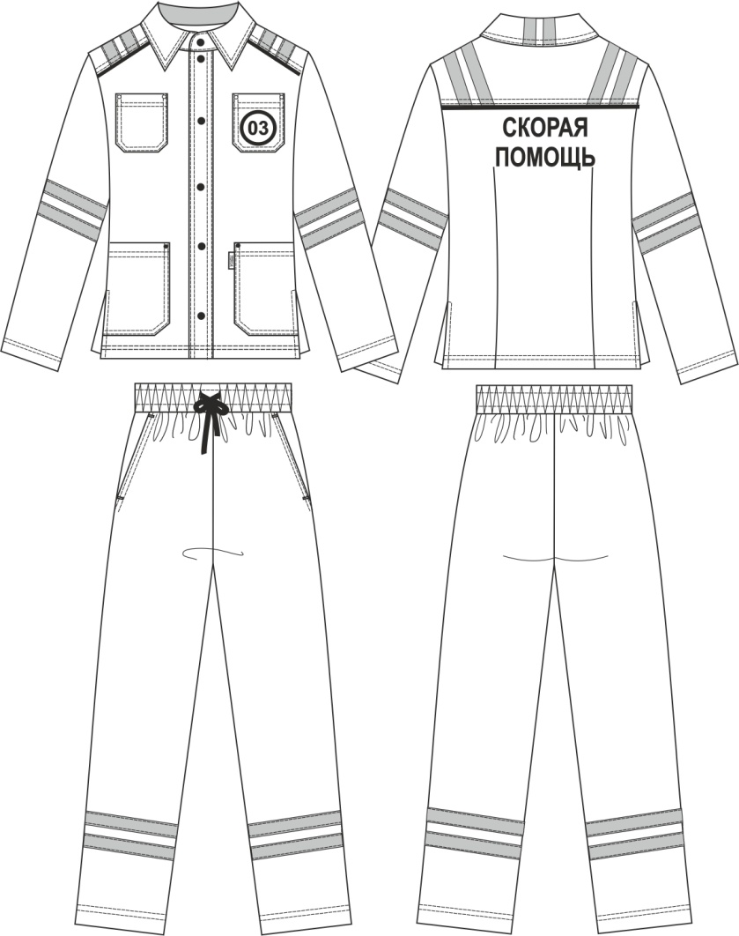

Костюм мужской из смесовой гладкоокрашенной ткани, состоящий из куртки и брюк.
Куртка
Куртка полуприлегающего силуэта длиной до бедер.
Застежка центрально-бортовая на планку шириной 3,0 см, затягивающуюся на 6 металлических кнопок диаметром 9,5 мм.
Полочка с боковым и нагрудным накладными карманами фигурной формы. Боковые карманы входят в боковой шов.
Спинка с прямой кокеткой, переходящей на полочку, с талиевыми вытачками до линии низа.
Рукав втачной, одношовный, длинный.
Воротник стояче-отложной с отрезной стойкой. Концы стойки закруглены. Стойка застегивается на одну металлическую кнопку диаметром 9, 5 мм.
В верхних углах карманов расположены металлические хальнитены диаметром 6,0 мм.
В боковых швах обработаны разрезы длиной 10,0 см.

По швам притачивания кокеток на полочке и спинке проложен светоотражающий кант с наполнителем.
Отделочная ткань: нижняя стойка.
СОП шириной 2,5 см в два ряда: рукав, воротник, кокетка (перпендикулярно плечу).
На левом нагрудном кармане выполнена круглая светоотражающая термопечать «03», на спинке под кокеткой – «СКОРАЯ ПОМОЩЬ» в две строчки.
Отделочные строчки (армированными нитками в тон отделки):
- ш.ш. 0,1-0,2 см – стока, настрачивание СОП;
- ш.ш. 0,5 см – разрезы в боковых швах;
- двойные – планка, отлет воротника, швы притачивание кокеток, настрачивание карманов, подгибка карманов, подгибка низа куртки и рукавов.
Низ куртки и рукавов, верхние срезы карманов обработаны швом в подгибку с закрытым срезом ш.ш. 1,5-2,0 см.

Брюки
Брюки мужские из смесовой гладкоокрашенной ткани прямого силуэта.
Передние половинки брюк c косыми карманами в боковых швах.
Верхний срез брюк обработан притачным поясом эластичной тесьмой шириной 3,0 см, расстроченной двумя строчками (в тон ткани) и с шнурком из киперной ленты, вздетым в две обметанные петли.
СОП шириной 2,5 см в два ряда: брюки на уровне середины икры.
Отделочные строчки (армированными нитками в тон отделки):
- 0,1-0,2 см настрачивание СОП;
- двойные – вход в карман, низ брюк.
Низ брюк обработан швом вподгибку с закрытым срезом ш.ш. 1,5-2,0 см.

Рекомендуемые размеры: 44-60 роста: 170-176/182-188.

